Relacionamentos

Os relacionamentos representam as associações existentes entre as entidades.

Exemplo:

Um funcionário gerencia um departamento.

Os departamentos possuem vários empregados e controlam uma série de projetos.

Em amarelo podemos identificar os relacionamentos em si.

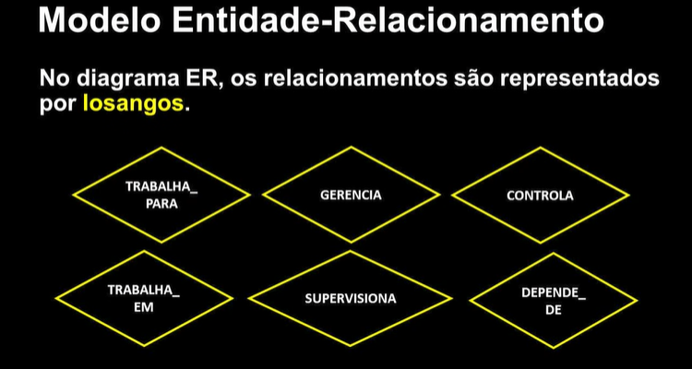

Primeiro definimos as entidades para aí sim definir quais e que tipos de relacionamentos ocorreram entre elas.

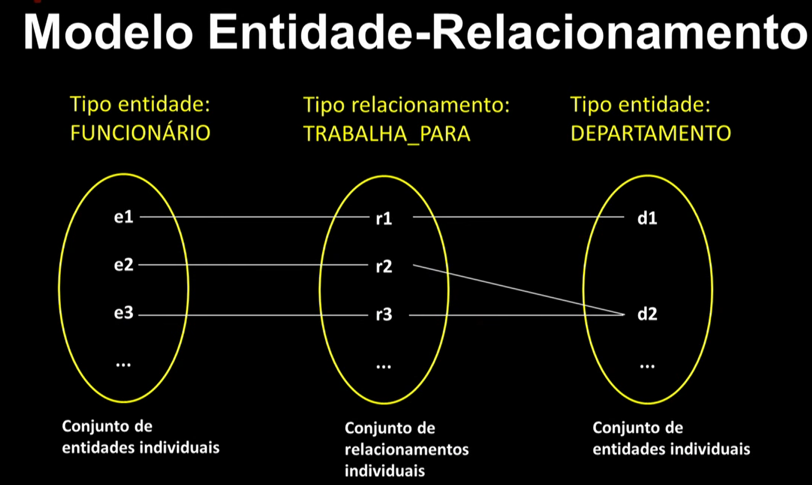

GRAU DE RELACIONAMENTO

O grau de um tipo relacionamento é o número de tipos entidade participantes do relacionamento. Temos 3 graus.

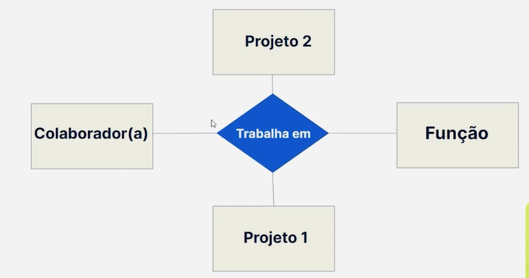

* binário (ou grau dois) = 2x entidades
* ternário (ou grau três) = 3x entidades
* n-ário (ou de grau n) = n entidades

Um exemplo de relacionamento de grau 3:

Um fornecedor fornece peças para um projeto.

O relacionamento FORNECE envolve as entidades **FORNECEDOR**, **PEÇA** e **PROJETO**.

**RELACIONAMENTO RECURSIVO**

Ocorre quando um tipo entidade participa mais de uma vez do relacionamento só que assumindo papeis diferentes. Exemplo: Um funcionário que supervisiona outros funcionários.